ASSOCIATION DES RÉSIDENTS DU VALLONA
14 rue Salvador Allende (niveau entresol) – 92000 NANTERRE

Le CLUB ARVitalité

28ème saison (du 20 septembre 2014 au 3 juillet 2015)



Le Club ARVitalité propose pour les résidents du Vallona et les non résidents, les activités suivantes dans ses trois salles équipées avec douches (niveau entresol du n° 14) : salle de gym, salle de musculation avec matériel Weider, dojo avec tatamis :

 Judo enfants
encadré par un professeur de l’ESN :
- samedi de 10h45 à 11h45 baby judo pour enfants nés en 2009 et 2010
- samedi de 11h45 à 12h45 mini poussins pour enfants nés en 2007 et 2008
Début des cours : 20 septembre 2014
Tarif : 150 €/an pour 1 h/semaine (inscription auprès du gardien)

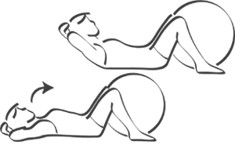 Gym, Stretching, Abdos-Fessiers, Step

- lundi de 19h 15 à 20h 15, animatrice Margaux DORANLCE
- jeudi de 19h à 20h 15, animatrice Michelle REVEZ
Début des cours : 29 septembre 2014
Tarif : 150 € pour 2h/semaine/saison (ou 60 € par trimestre)
Inscription auprès de l’animatrice

Gym douce pour seniors

animée par Michelle REVEZ :
Le jeudi, de 11 h à 12 h
Début des cours : jeudi 2 octobre
Tarif : 75 € pour la saison
Inscription auprès de l’animatrice

 Yoga pour adultes

animatrice : Valérie GUERGUY
-vendredi de 19h à 20h 30
Début des cours : 3 octobre 2014
Tarif et inscription : voir auprès de l’animatrice
 French cancan
animé par Monika Knap, professeur de danse, chorégraphe :
le lundi de 18 h à 19 h
Début des cours : 6 octobre 2014
Tarif et inscription : voir auprès de l’animatrice

 Zumba et hip hop

animée par Michelle REVEZ)
- mercredi de 18 h à 19 h (hip hop jeunes)
- mercredi de 19 h à 20 h 15 (zumba adultes)
- jeudi, de 12 à 13 h (zumba adultes)
- jeudi, de 18 h à 19 h (mixte gym-zumba adultes)
Début des cours : 1er octobre 2014
Tarif et inscription : voir auprès de l’animatrice

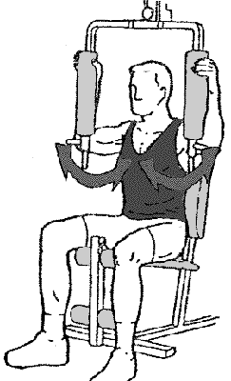 Musculation

activité mixte pour adultes animée par Patrice Dutheil
mardi et jeudi de 19h30 à 21h
mardi et jeudi de 19h30 à 21h
Début des cours : 16 septembre 2014
Tarif : 78 € par trimestre
Inscription auprès du gardien

Musculation avec la Police judiciaire
Du lundi au vendredi, de 12h à 14 h
Début des cours : 29 septembre
Tarif = idem musculation ; inscription sur place

Danses de salon, rock, valse, tango, paso-doble, boléro, rumba, animées par Murielle Gauthe de Bruyère :
le mardi de 19 h à 20 h 30
Début des cours : le 30 septembre 2014
Tarif et inscription : voir auprès de l’animatrice

Penchak-Silat, art martial pratiqué par de nombreux groupes d’élite des forces de l’ordre (activité pour adultes) animée par Philippe Denhez, professeur diplômé :
lundi et vendredi de 20h à 22h
Début des cours : 29 septembre 2014
Tarif : 230 € pour la saison (assurance obligatoire comprise)
Inscription auprès de l’animateur

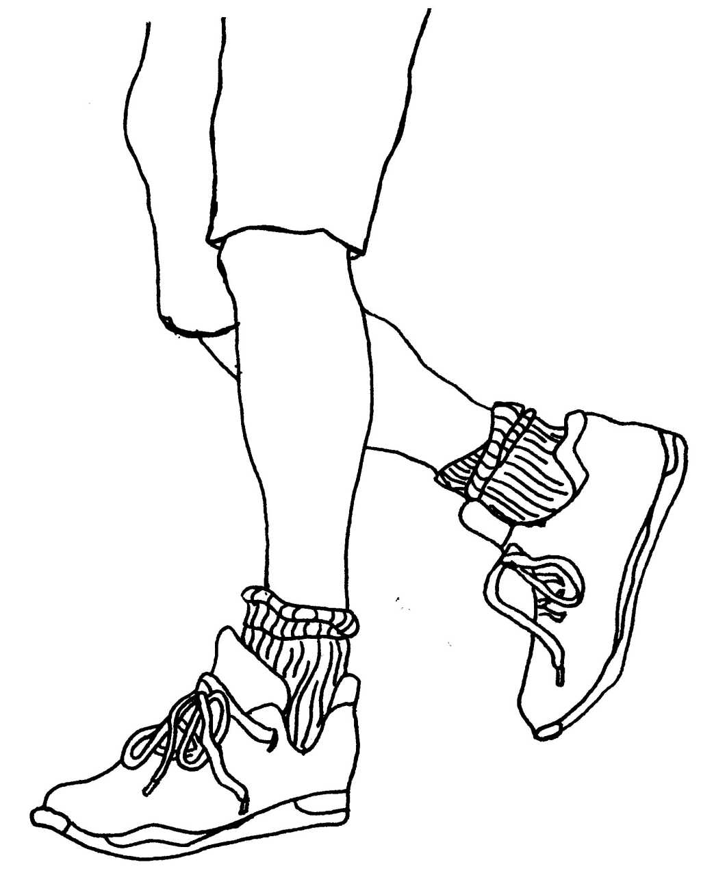 Randonnées pédestres : elles se font le dimanche entre avril et octobre et sont annoncées par voie d’affiche. (inscription chez le gardien, activité gratuite)

Pour toutes les activités : cotisation à l’ARV de 10 € par adhérent
Fournir certificat médical, à défaut le Club décline toute responsabilité

